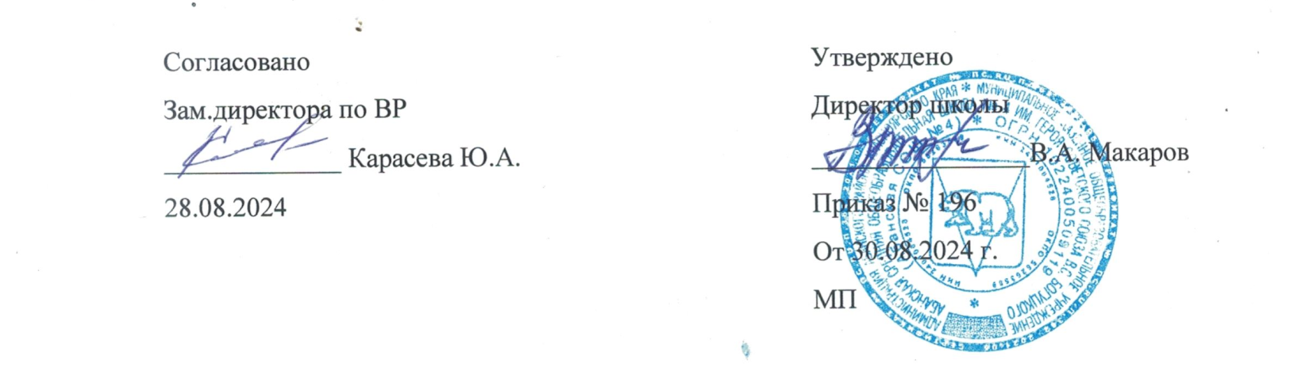

# План мероприятий музыкально-театральной студии «Этюд»

**на 2024-2025 учебный год**

Руководитель школьной

театральной студии «Этюд»

Зайцева Н.И.

# Пояснительная записка

Занятия в музыкально-театральной студии «Этюд» проводятся по группам, в зависимости от возраста детей и от выбранного репертуара. Так же проводятся индивидуальные занятия (работа актера над ролью).

Занятия в школьном театре развивают внимание, эмоциональную память, чувство ритма, творческое воображение, фантазию ребенка, чувство гармонии в себе и окружающем мире, учат владению своим эмоциональным состоянием, речью, голосом, физическим телом. Прививают ему и чисто практические навыки, и умения, необходимые в процессе подготовки и организации спектакля, воспитывают навыки коллективной творческой деятельности, ответственное отношение к результатам своей работы и работы коллектива.

Театр, в силу своей специфики, оказывает серьезное эмоциональное психологическое воздействие не только на участников коллектива, но и на зрителей, пришедших на спектакль.

Тематика театральных постановок выбирается на основе реализации программы воспитания и плана работы школы.

**Цель:** Развитие творческого потенциала личности обучающегося посредством знакомства и приобщения к художественной литературе, средствами театрального и вокального искусства, для их успешной социализации в обществе.

**Задачи:**

*Обучающие:*

* Познакомить обучающихся с историей возникновения театра и видов театров.
* Познакомить обучающихся с основными театральными понятиями.
* Познакомить обучающихся с основными этапами работы над спектаклем и ролью.
* Формировать умения по созданию элементов театральной сцены (кулисы, занавес, декорации).
* Овладение элементарными умениями работы над спектаклем и ролью (метод действенного анализа).

*Развивающие:*

* Развивать у обучающихся чувственно-эмоциональных проявлений: внимания, памяти, фантазии, воображения.
* Развивать музыкальность; музыкальный слух, чувство ритма, музыкальную память и восприимчивость, способность к сопереживанию; образное и ассоциативное мышление, творческое воображение, певческий голос;
* Развивать коммуникативных умений и навыков, обеспечивающих совместную деятельность в группе, сотрудничество, общение (адекватно оценивать свои достижения и достижения других, оказывать помощь другим, разрешать конфликтные ситуации).
* Развивать умения обучающихся ориентироваться в пространстве сцены с помощью создания игровых ситуаций.
* Развивать умения анализировать поступки персонажей сказок.

*Воспитательные:*

* Воспитывать интерес к театральному искусству.
* Воспитывать терпение, волю, усидчивость, трудолюбие, аккуратность.
* Воспитывать уважение к труду взрослых и обучающихся.
* Воспитывать бережное отношение к природе, через анализ произведений художественной литературы.
* Воспитывать любовь и патриотизм к народному наследию, традициям России и Красноярского края, через анализ произведений художественной литературы.
* Создать условия для интеллектуального, нравственного и эмоционального самовыражения ребенка личности, для открытия и развития способностей детей в артистической, художественной деятельности.
* Обеспечить педагогическую поддержку творческих устремлений учащегося.
* Раскрыть индивидуальные способности ученика в т.ч. эмоционально-образного восприятия окружающего мира.
* Создать условия для художественно- эстетического развития, для творческой самореализации обучающихся.

**План мероприятий**

**на 2024-2025 учебный год**

|  |  |  |  |  |
| --- | --- | --- | --- | --- |
| **Дата** | **Мероприятие** | **Участники** | **Ответственные** | **Отметка о выполнении** |
| сентябрь | Круглый стол «План на новый учебный год» | Участники школьного театра (1,2 группа) | Руководитель школьного театра |  |
| 27 сентября | Театрализованное выступление на общешкольном мероприятии «Посвящение в первоклассники» | Участники школьного театра (2группа) | Руководитель школьного театра |  |
| 6 октября | Театрализованное выступление на общешкольном мероприятии  «Сюрприз учителю» | Участники школьного театра (1группа) | Руководитель школьного театра |  |
| 14 октября по 19 октября | Декада русского языка и литературы  Интеллектуальная викторина «СВОЯ ИГРА» по творчеству М.Ю. Лермонтова. | Участники школьного театра (1,2 группа) | Руководитель школьного театра |  |
| 19 октября | Открытая литературно-музыкальная композиция, посвященная творчеству Шитиковой Т.А. | Участники школьного театра (1,2 группа) | Руководитель школьного театра |  |
| Осенние каникулы | Поездка в Канский драматический театр | Участники школьного театра (1,2 группа) | Руководитель школьного театра |  |
| ноябрь | Проект «Школа читает М.Ю.Лермонтова» | Участники школьного театра (1,2 группа) | Руководитель школьного театра |  |
| ноябрь | Театрализованное выступление «День матери» | Участники школьного театра (1,2 группа) | Руководитель школьного театра |  |
| 14 ноября по 19 ноября | Интеллектуальные перемены, посвященные писателям-юбилярам (5-11 классы). | Участники школьного театра (1,2 группа) | Руководитель школьного театра |  |
| декабрь | Подготовка к общешкольному мероприятию «Коляда,коляда!» | Участники школьного театра (1,2 группа) | Руководитель школьного театра |  |
| декабрь | Мозговой штурм «Как поздравить школу с Новым годом?» (Музыкальное видеопоздравление для учителей, родителей и ребят с Новым годом). | Участники школьного театра (1,2 группа) | Руководитель школьного театра |  |
| Зимние каникулы  7 января | Общешкольное мероприятие «Коляда, коляда!»  (1-4 классы). | Участники школьного театра (1,2 группа) | Руководитель школьного театра |  |
| январь | Участие в районном конкурсе чтецов «Живое слово». | Участники школьного театра (1,2 группа) | Руководитель школьного театра |  |
| февраль | Участие в районном театральном конкурсе «Театральные встречи». | Участники школьного театра (1,2 группа) | Руководитель школьного театра |  |
| март | Участие в районном конкурсе «Поделись успехом». | Участники школьного театра (1,2 группа) | Руководитель школьного театра |  |
| март | Общешкольное мероприятие «Широкая масленица» (1-4 классы). | Участники школьного театра (1,2 группа) | Руководитель школьного театра |  |
| март | Театрализованное выступление «За милых дам!» | Участники школьного театра (1,2 группа) | Руководитель школьного театра |  |
| апрель | Участие в межрайонном конкурсе «Серебряный дождь» | Участники школьного театра (1,2 группа) | Руководитель школьного театра |  |
| май | Участие в районном конкурсе «В стране литературных героев» | Участники школьного театра (1,2 группа) | Руководитель школьного театра |  |
| май | Отчетный концерт театральной студии | Участники школьного театра (1,2 группа) | Руководитель школьного театра |  |